Perguntas Objetivas – Aula 4

Nome: Seidi Yonamine Yamauti

Objetivos de aprendizagem:

* Listar a necessidade de estruturas mais complexas do que a sequencial
* Definar estruturas de decisão
* Aplicar estruturas de decisão em problemas práticos e relacionados a neuroengenharia

1. Assinale a alternativa que necessitaria de uma estrutura de código não sequencial em programação:
   1. Executar o código linha a linha até o fim do código
   2. **Realizar execução de linha de código apenas caso uma condição seja verdadeira**
   3. Repetir uma mesma operação 40 vezes
   4. Verificar se ate o momento da execução uma condição não foi atendida através do valor de uma variável.
2. O programa abaixo foi rodado para testar a lógica de um/a estudante de programação. Lendo o código e interpretando ele, antes de interagir com o código, quais entradas o/a estudante pode ter pensado para que a saída do programa fosse a impressão na tela da frase ‘a porta A está aberta e a porta B está aberta’?

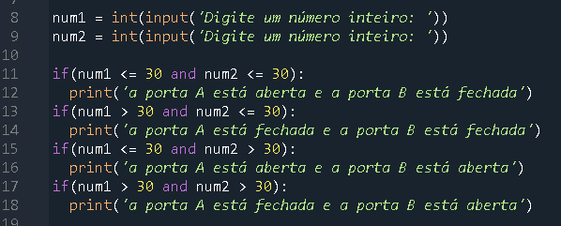

* 1. **num1 = 8 e num2 = 50**
  2. num1 = 10 e num2 = 15
  3. num1 = 40 e num2 = 4
  4. num1 = 3 e num2 = 3

1. O programa a seguir é usado em experimento com interface-cérebro-máquina para controle de uma prótese de mão. O que ele faz e quem é o usuário mais apropriado?

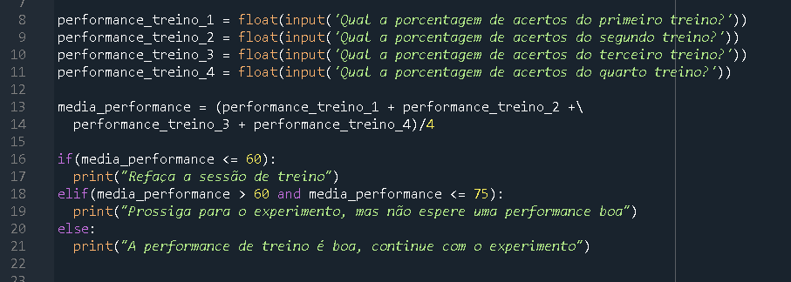

* 1. O programa toma decisões de prosseguimento com o experimento. O usuário é o paciente
  2. Realiza um experimento de tomada de decisão. O usuário é o paciente
  3. **O programa toma decisões de prosseguimento com o experimento. O usuário é o experimentador**
  4. Realiza um diário de anotação de treino. O usuário é o experimentador